PLAN PRACY OD DNIA 8 DO DNIA 12 MAJA 2020 R.
Temat kompleksowy: MUZYKA WOKÓŁ NAS
Dzień 1
Temat: Z muzyką jest weselej
- Piosenki, które znamy i lubimy – śpiew indywidulany lub z rodzeństwem.
- Zabawa „Do czego zaprasza nas tamburyn?” – rodzic wystukuje rytm na dowolnym przedmiocie lub klaska, a dziecko podskakuje lub maszeruje zgodnie z rytmem.
- „Muzyka wokół nas” słuchanie wiersza Joanny Myślińskiej
Słońce chowa się za chmurką
Lekko szumią w polu drzewa
Wrzawę czyni kotek z kurką,
Wiatr w listowiu pięknie śpiewa.
Dźwięczne nutki na skrzypeczkach
Świerszczyk tez przygrywa,
Ptaszki nucą je w gniazdeczkach
- tak muzyka na nie wpływa.
Rozmowa na temat wiersza z pokazem ilustracji:
- Gdzie w wierszu ukryła się muzyka?

- szum liści – dziecko naśladuje szum

drzew

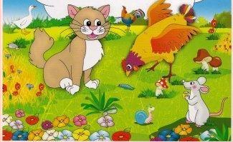 - odgłosy zwierząt – dziecko naśladuje odgłosy zwierząt ( miauczenie kotka, pisk myszki, gdakanie kury)

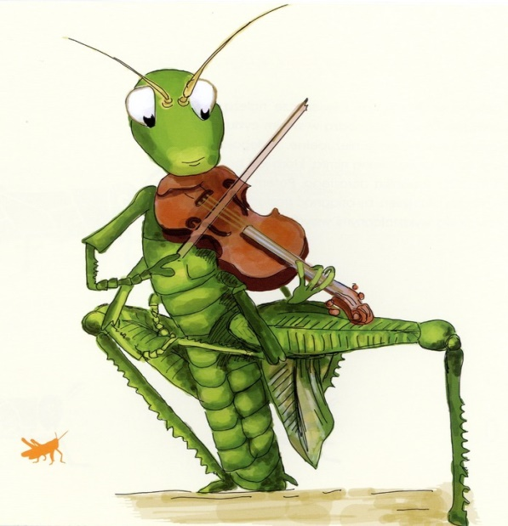 - cykanie – dziecko naśladuje cykanie
świerszcza
- ćwierkanie – dziecko
naśladuje ćwierkanie ptaszka
- Praca plastyczna „Ozdabianie motyla” – karty pracy str. 24

